# Configuración básica de Asterisk

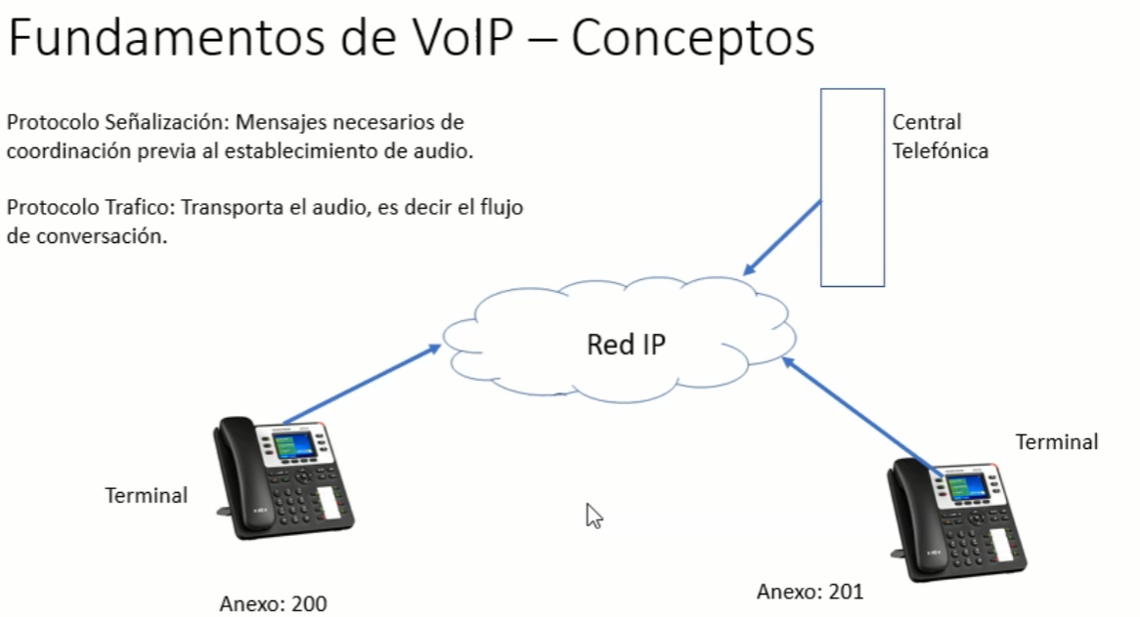

Tenemos una central telefónica que esta conectada a la red, también tenemos dos terminales a las que denominaremos anexos, el cual entre ellos se podrán comunicar. Lo básico que tiene Asterisk al ser una central telefónica es que entre ellos se puedan comunicar, nosotros necesitamos entender como es el funcionamiento de una central telefónica, lo primero es que nuestros terminales tengan la capacidad de registrarse en nuestra central telefónica, luego tenemos que darle la capacidad a nuestra central telefónica de que los dos terminales puedan comunicarse entre ellos. La central telefónica debe de manejar un conjunto de reglas que acá se conoce como el “plan de marcado” y permitirá que el anexo 200 se pueda comunicar con el anexo 201, pero el anexo 201 no se pueda comunicar con el anexo 200 o de repente sí.

* Para entrar al Asterisk por primera vez introducimos los sigs. comandos:

asterisk -v

asterisk -rv

* Para ingresos posteriores solo vas con introducir el sig. comando:

asterisk -rv

* Todo lo que es configuración se encuentra en la ruta:

/etc/asterisk

Asterisk está basada en “módulos”, un modulo es aquel que brinda una determinada funcionalidad y se le puede ir adicionando mas módulos y por lo tanto la central telefónica tendrá mas funcionalidad, una funcionalidad puede ser un tipo de canal o comunicación (SIP, H323, IAX2 etc.) que va a soportar o conectividad a otros sistemas como lo puede ser una base de datos.

* Todo lo que son módulos se puede encontrar en la siguiente ruta:

/etc/asterisk/modules.conf

* El SIP se configura en la sig. ruta, ahí se configuran los anexos SIP.

“etc/asterisk/sip.conf”

* El IAX se configura en la sig. ruta, ahí se configuran los anexos IAX.

“etc/asterisk/iax.conf”

* Las reglas de marcado se configuran en la siguiente ruta

“etc/asterisk/extensions.conf”

En versiones introdujeron lo que es “PJSIP” que es la mejora del SIP, pero este se verá mucho más adelante. Por defecto nuestro Asterisk viene con PJSIP, para cambiarlo entraremos a los módulos.

* Ingresamos la sig. ruta:

/etc/asterisk/

* Después editaremos el siguiente archivo:

nano modules.conf

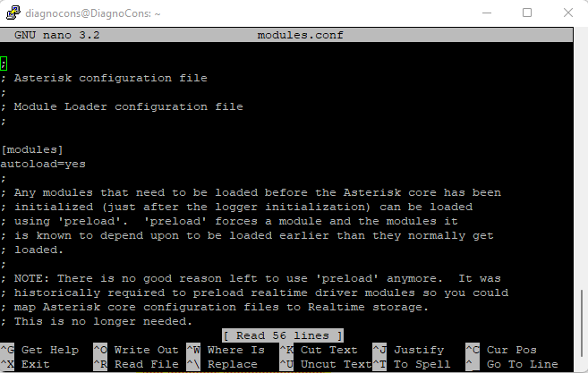

* Comentaremos la parte “noload = chan_sip.so” y después colocamos “noload =chan_pjsip.so”

ANTES

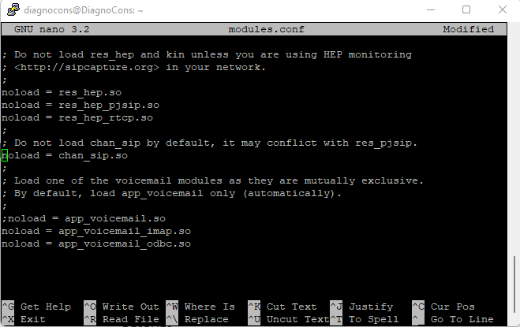

DESPUES

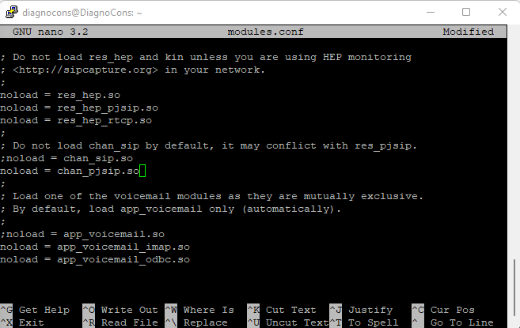

* Listo ahora el Asterisk se iniciara siempre con esa configuración (es necesario reiniciar).